全國律師聯合會 函
地址：台北市中正區忠孝西路一段4號7樓C室
聯絡方式-電 話：02-23881707分機66
傳 真：02-23881708
聯絡人：應佳容
受文者：各地方律師公會
發文日期：中華民國115年3月9日
發文字號：（115）律聯字第115185號
速別：
密等及解密條件或保密期限：普通
附件：如文

主旨：本會青年律師委員會與文創、運動及娛樂法委員會定於115年3月21日(星期六)下午19:00至21:00假本會會議室(台北市中正區忠孝西路一段4號7樓C室)辦理「辦案小工具（Word）操作實務教學及AI衝擊與運用」講座，敬請轉知會員踴躍報名，請查照。

說明：課程資訊、報名網址及課程DM，詳如附件。

正本：各地方律師公會
副本：本會青年律師委員會 王主任委員仲軒
本會文創、運動及娛樂法委員會 周主任委員逸濱
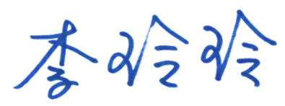
理事長

